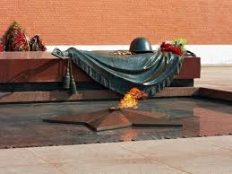

"MIR чествует мир" - "Hommage an den Frieden"

Общество МИР – Центр русской культуры в Мюнхене - при поддержке Координационного Совета российских соотечественников в Баварии будет отмечать 70-летие со дня окончания Второй мировой войны Торжественным Актом памяти.
Памятное мероприятие пройдет 7 мая 2015 г. в здании Старой ратуши Мюнхена.
В Актовом зале этой Старой ратуши, 9 ноября 1938 года главари нацистского движения представили свою программу Третьего Рейха, что фактичекски явилось объявлением начала II. Мировой войны. В эту же ночь по всей Германии прокатились еврейские погромы, вошедшие в историю под названием "Хрустальная ночь".
В этом историческом здании в центре Мюнхена, печально известном как место зарождения нацизма, Общество "МИР" уже в третий раз будет чествовать Победу над нацизмом. Первый раз - 15 лет назад, в 55-ю годовщину Победы.

На Торжественный Акт приглашены ветераны Великой Отечественной и Второй Мировой войны, политики, духовенство, представители общественности и дипломатического корпуса Баварской столицы.

